Historia de la Iglesia (6)

6. Reformas en la Iglesia durante la Edad Media
Las cruzadas y la inquisición
Las órdenes mendicantes

⓿ Durante la Edad Media los monjes fueron los encargados de realizar reformas en la Iglesia cristiana.
❶ En el año 910 se funda un monasterio en Cluny que promueve reformas en unos dos mil monasterios durante el siglo X. Su lucha principal fue contra las «investiduras»: la costumbre de nombrar obispos y abades movida por intrigas, nepotismo (conceder un cargo eclesiástico a alguien no por sus méritos sino por sus lazos familiares) o simonía (comerciar con cosas espirituales) ya sea desde autoridades eclesiásticas como desde autoridades laicas. Este problema expresaba el ya antiguo y constante conflicto entre el poder civil y el poder religioso y cómo uno intentaba dominar al otro y viceversa. Los cluniacenses impulsaron también la caridad entre los más desfavorecidos. Hay que añadir que desde la abadía de Cluny salió y se extendió el arte románico. Sin embargo, con el paso del tiempo, el modo de vida volvió a ser un tanto superficial y ostentoso.
❷ En el año 1098 se funda la orden del Císter. Los cistercienses rechazaron la relajación que empezaba a verse en la orden cluniacense y en la Iglesia en general y quisieron que los monjes volvieran a la austeridad de la regla de san Benito. Tuvieron que insistir en el deber que la Iglesia tiene de cuidar a los pobres y necesitados. Un cisterciense famoso fue san Bernardo, que criticó con dureza el lujo de los señores feudales y para el que la religión consiste, fundamentalmente, en practicar la caridad. Hay que añadir que la austeridad promovida por los cisterciences tuvo su reflejo en el nacimiento del arte gótico.
❸ Durante estos años creció el temor de la Iglesia ante los ataques que sufría tanto desde el islam como desde nuevas herejías en el seno de la Iglesia. Como consecuencia se promovieron respectivamente las cruzadas y la inquisición. Ambas cosas, aunque inicialmente tenían objetivos nobles, acabaron siendo fuente de injusticias y de la merecida leyenda negra de la Iglesia cristiana: la Iglesia de los cristianos impuso a sangre y fuego el mensaje de Cristo, cosa que Jesús nunca hizo ni promovió.
❹ Las cruzadas fueron inicialmente simples peregrinaciones de personas con grandes ansias espirituales de acercarse a Jesucristo. Pero poco a poco se convirtieron en ansias de conquistar territorios y la Iglesia acabó apoyando una verdadera «guerra santa», tal y como entienden hoy este concepto los fundamentalistas islámicos. Fueron injustas contra musulmanes, judíos y también contra la Iglesia Oriental cristiana (durante la cuarta cruzada, año 1204, los cruzados saquearon Constantinopla) El objetivo ya no fue ni religioso ni pacífico, sino político, económico y violento. Para ello creó la Iglesia las llamadas «órdenes militares».
Hubo ocho cruzadas. La primera cruzada comenzó el año 1095 y la última acabó en el 1270. En la primera de ellas (1095-1099) se consiguió reconquistar Jerusalén; aunque se volvió a perder en 1244. Fueron 175 años de injusticia donde se atacó a musulmanes, judíos e, incluso, ¡a los cristianos de la Iglesia Oriental! Al principio fueron precedidos por un deseo espiritual sincero de muchos peregrinos de conocer la ciudad donde estuvo Jesús. Pero muchos fueron aprovechándose hasta el punto de que, con el pretexto de recuperar los santos lugares, por entonces bajo el poder de los musulmanes, el papa Urbano II promovió la primera cruzada al grito de «Dios lo quiere». Una vez más los cristianos, ¡incluso el sucesor de Pedro, el Papa!, se apropiaron de la voluntad de Dios para justificar los errores que iban a cometer.
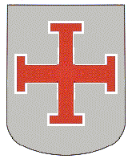
Una de las órdenes militares más famosas fueron los templarios. Fue fundada en Francia entre la primera cruzada y la segunda. Pronto recibieron muchas donaciones y beneficios económicos, y su poder aumentó en toda Europa. En la península ibérica, recibió impulso tanto de Aragón como de Castilla como respuesta a su participación en la conquista. Otro de los aspectos de los templarios es que fueron el primer precedente de las sociedades bancarias. La seguridad con que defendían sus posesiones animaron a muchos a confiar su dinero y bienes a los templarios: muchos hipotecaban sus bienes para recibir el dinero necesario de la orden y emprender así peregrinaciones a Jerusalén. Así, llegaron a administrar grandes fortunas, de particulares, príncipes, reyes, etc.
Ante la caída de Jerusalén en 1244, la orden del Temple dejó de tener unos objetivos claros y, debido a su poder y su buena relación con el papado, fue objeto de los recelos de los poderosos. El rey francés Felipe IV acusó a los templarios de herejía: todos fueron apresados, juzgados por la Inquisición como herejes, quemados o huyeron y los bienes que poseían confiscados por Francia. De nada valieron los intentos del papa Clemente V por salvarlos. El reino de Aragón sí cedió a las presiones del Papa y, creando la orden de Montesa en el reino de Valencia, traspasó a esta todos los bienes de los templarios de Aragón. No ocurrió lo mismo en la Corona de Castilla. En 1312 el Papa suprimió definitivamente la orden del Temple.

❺ La Inquisición. En el s. XIII aparecen los cátaros. Un sugbgrupo de los cátaros eran los albigenses. La herejía de los albigenses proponía un dualismo parecido al de las sectas gnósticas de los primeros siglos de cristianismo. En general, este tipo de sectas rechazaba el mundo material, considerando el cuerpo como una carga o cárcel para el espíritu. Solo los miembros de la secta se consideraban «elegidos» por Dios para desprenderse del mundo material y llegar a participar de la vida espiritual divina mediante un camino místico de conocimiento. El éxito que empezaban a tener asustó a las autoridades.
La forma que, tanto las autoridades eclesiales como civiles, eligieron para defenderse de los cátaros fue la inquisición (que significa investigación) Las autoridades civiles dictaban sentencia y la ejecutaban: en muchas ocasiones se quemaba vivo al hereje. Formalmente, el tribunal de la inquisición se creó más tarde, en 1248, y desde entonces, era la Iglesia quien investigaba y dictaba sentencia. Era habitual, no solo la crueldad de la ejecución, sino la falta de defensores para el acusado en los juicios de la inquisición.
Si bien es cierto que la Inquisición fue un error de la Iglesia, sin embargo, no son tantas las personas que murieron a manos de la Inquisición como algunos quieren hacer ver. Hoy se exagera el número y la crueldad de la Inquisición como forma de crítica a la Iglesia. Como ejemplo, en un libro actual como «El código da Vinci» se dice que la Inquisición mató a nada menos que cinco millones de mujeres.
Conviene saber que antes de la Inquisición, en esa época no existían los juicios. Muchos malhechores perseguidos por la justicia se hacían pasar por herejes para poder tener un juicio y, de esa forma, tener más posibilidades de quedar libres. Además, la mayoría de los inquisidores estaban movidos por una verdadera caridad cristiana y pretendían transmitir sentido común al hereje. Todo esto es cierto, pero también el hecho de que no son justificables los excesos que, ciertamente, cometió la Inquisición.
❻ Afortunadamente y lavando la cara de la Iglesia, también en esta época surgen las órdenes mendicantes. Con el ánimo de vivir de forma radical la pobreza, trabajaban hasta la extenuación con los pobres y sus medios de vida provenían de las limosnas o de su trabajo. Su esfuerzo también estaba dirigido a la predicación.
Las dos más importantes fueron:
a) los dominicos o la orden de los hermanos predicadores, fundada en 1209 en España por santo Domingo de Guzmán (1170-1221) A los dominicos se les encargó la tarea de trabajar para el tribunal de la inquisición. Este encargo lo recibieron después de la muerte de santo Domingo.

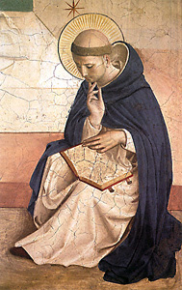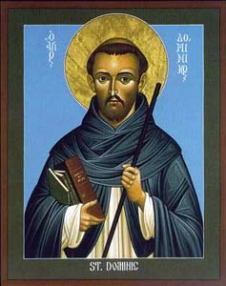

b) los franciscanos o la orden de de los hermanos menores, fundada en 1215 en Italia por san Francisco de Asís (1182-1223) Una seguidora de san Francisco fue santa Clara que, junto con otras mujeres, siguió la regla redactada por él y, más tarde, redactó una más específica para las clarisas.
San Francisco y santa Clara destacaron por su pobreza: todo lo dieron a los pobres. Seguían el Evangelio casi literalmente. San Francisco, incluso, se despojó de sus ropas quedando totalmente desnudo delante del pueblo y del obispo para significar sus intenciones de seguir radicalmente el Evangelio. Hay que tener en cuenta que tanto Francisco como Clara eran de familias ricas. San Francisco fue un gran admirador de la naturaleza; se podría decir que fue el primer ecologista.
San Francisco es también el creador de la costumbre de elaborar el belén en Navidad. Lo hizo por primera vez en el año 1223.
He aquí su «Cántico de la Criaturas»:

Altísimo, omnipotente, buen Señor, tuyas son las alabanzas, la gloria y el honor y toda bendición.
A ti solo, Altísimo, corresponden y ningún hombre es digno de hacer de ti mención.
Loado seas, mi Señor, con todas tus criaturas, especialmente el señor hermano Sol, el cual es día y por el cual nos alumbras.
Y es bello y radiante con gran esplendor: de ti Altísimo, lleva significación.
Loado seas, mi Señor, por la hermana luna y las estrellas en el cielo, las has formado luminosas, y preciosas y bellas.
Loado seas, mi Señor, por el hermano viento, y por el aire, y el nublado, y el sereno, y todo tiempo, por el cual a tus criaturas das sustento.
Loado seas, mi Señor, por la hermana agua, la cual es muy útil, y humilde, y preciosa, y casta

Loado seas, mi Señor, por el hermano fuego, por el cual alumbras la noche: y él es bello, y alegre, y robusto y fuerte.
Loado seas, mi Señor, por nuestra hermana la madre tierra, la cual nos sustenta y gobierna y produce diversos frutos con coloridas flores y hierbas.
Loado seas, mi Señor, por aquellos que perdonan por tu amor y soportan enfermedad y tribulación.
Bienaventurados aquellos que las sufren en paz, pues por ti, Altísimo, coronados serán.
Loado seas, mi Señor, por nuestra hermana la muerte corporal, de la cual ningún hombre viviente puede escapar, ¡ay de aquellos que mueran en pecado mortal!
Bienaventurados aquellos a quienes encontrará en tu santísima voluntad, pues la muerte segunda no les hará mal.
Load y bendecid a mi Señor, y dadle gracias y servidle con gran humildad

El escultor y pintor valenciano Mariano Benlliure hizo una serie de cuadros sobre la vida de san Francisco. Estos son algunos ejemplos:
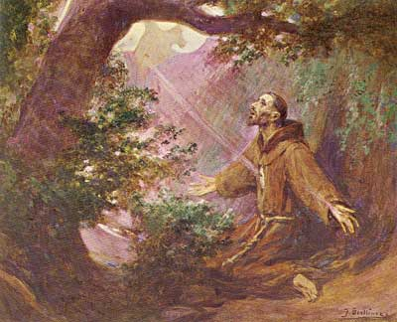
San Francisco recibiendo los estigmas

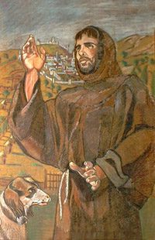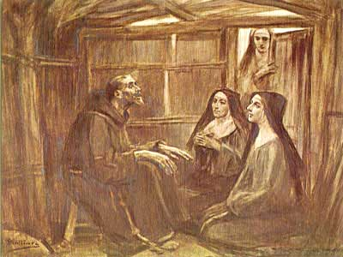
San francisco bendiciendo San Francisco con las clarisas
A/Preguntas:
1. ¿Qué significa «nepotismo»?

2. ¿Qué orden criticó el nepotismo que se producía en la Iglesia cristiana del siglo X?
3. ¿Qué orden monacal promovió el arte gótico por toda Europa?
4. ¿Cuál fue el objetivo inicial de las cruzadas?
5. Y más tarde... ¿cuáles fueron los objetivos de las cruzadas?

6. ¿Qué significa orden «mendicante»?
7. Nombra las dos órdenes mendicantes surgidas en el siglo XIII.

8. Nombra a sus fundadores.
9. ¿Quién inventó el belén?
10. ¿Quién fue el primer gran ecologista?
11. ¿Por qué san Francisco en el Cántico de las criaturas se atreve a llamar a la muerte «hermana muerte»? Es decir, ¿por qué parece tratar con ternura al peor y más terrible mal del hombre: la muerte?

12. ¿Qué fraile se quedó totalmente desnudo delante del pueblo y del obispo para expresar su deseo de vivir como los pobres?
13. ¿Para qué se fundó la Inquisición?

B/ Une con flechas:

La orden de los Cluniacenses ... |  | nació para volver a la austeridad de la regla de san Benito.
La orden de los Cistercienses ... |  | el islam y por devoción a los santos lugares, aunque al final, las razones ya no eran religiosas sino más bien económicas.
En los monasterios cluniacenses nació …. |  | Santo Domingo de Guzmán.
En los monasterios cisterciences nació ... |  | la limosna.
La cruzadas fueron promovidas  para luchar contra .... |  | San Francisco de Asís.
La Inquisición fue creada para luchar contra .... |  | el arte gótico.
Las órdenes mendicantes (franciscanos y dominicos) vivían de .... |  | las nuevas herejías como la de los albigenses.
Los franciscanos fueron fundados por el italiano .... |  | fue creada para luchar contra el nepotismo en la elección de obispos y abades y contra la simonía.
Los dominicos fueron fundados por el español .... |  | el arte románico.

C/ Escribe dos oraciones con sentido usando las palabras «nepotismo» y «simonía».

